 |   WOJEWÓDZTWO PODKARPACKIE |  |   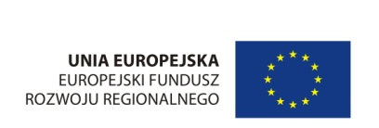

ZP/UR/174/2012 Załącznik nr 4 do siwz
WYKAZ USŁUG
wykonanych w ciągu ostatnich 3 lat zgodnych z wymaganiem postawionym w siwz

Nazwa wykonawcy .................................................................................................................................
Adres wykonawcy ..................................................................................................................................
e-mail ...............................................
Lp. | Opis usługi | Okres realizacji (data rozpoczęcia i zakończenia) | Wartość brutto zamówienia realizowanego przez Wykonawcę | Zamawiający  (nazwa, adres, telefon) | Uwagi

..............................................
podpis osób uprawnionych
do reprezentowania Wykonawcy

Uwaga! Do niniejszego wykazu usług należy dołączyć dokumenty potwierdzające ich należyte wykonanie.

